Bonjour <nom>,
Il est maintenant plus facile pour vous d’utiliser vos régimes d’assurance collective et d’épargne-retraite collectif de Manuvie lorsque vous êtes en déplacement. Nous sommes heureux de vous présenter un nouveau concept qui regroupe toutes les caractéristiques de nos applications existantes en une seule application.
Téléchargez l’application « Services mobiles Manuvie » pour appareils Apple ou Android dès aujourd’hui!

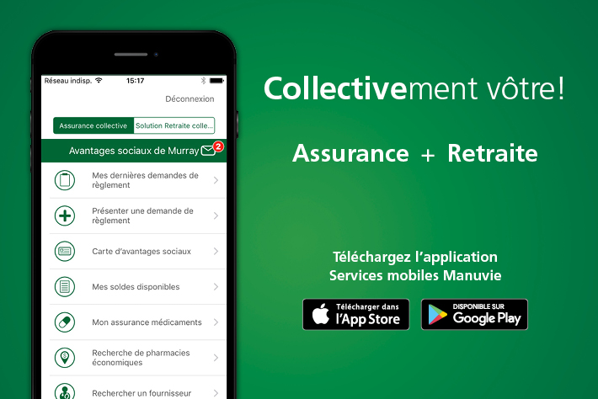

Restez à l’affût et découvrez d’autres améliorations en quelques clics.

